**/05 R/M 03550**

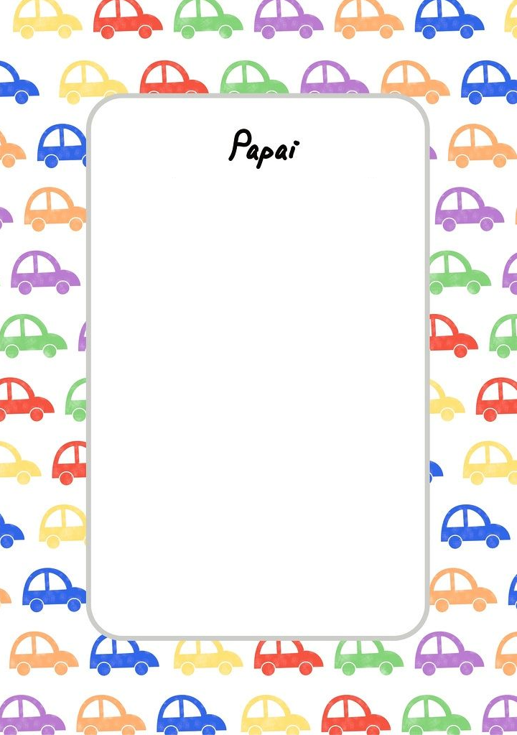

Papai você é a pessoa mais importante da minha vida, eu te amo,você me fez feliz,eu irei te amar até o fim,irei te ajudar, pra mim você é super pai, pra mim você é rei

Pra mim você é meu pai querido.